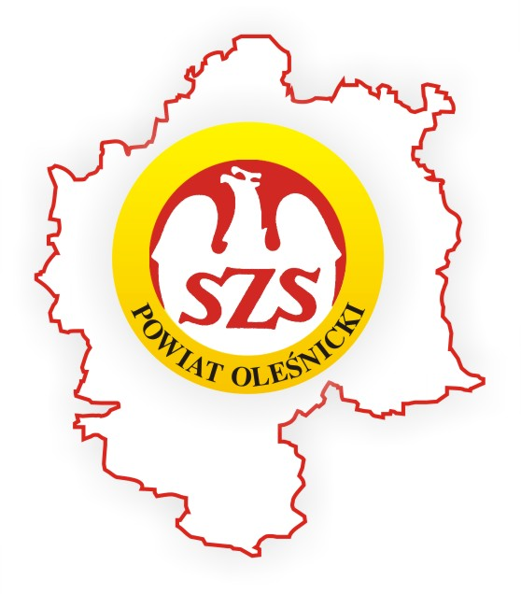 | POWIATOWY SZKOLNY ZWIĄZEK SPORTOWY  W OLEŚNICY  56-400 OLEŚNICA, ul. Wojska Polskiego 56  Konto bankowe: Nr 83 9584 0008 2001 0009 0825 0002  Bank Spółdzielczy w Oleśnicy, ul Wrocławska 36  NIP 911-17-52-251 REGON 932197604  e-mail: pszs.olesnica@ wp.pl www.pszs-olesnica.cba.pl

SPRAWOZDANIE Z PRZEPROWADZONYCH ZAWODÓW:

Mistrzostwa Oleśnicy Szkół Podstawowych w Trójboju Lekkoatletycznym klas III-IV

Data: np. 05.06.2024 r.

Miejsce rywalizacji: Stadion Miejski w Oleśnicy

Organizator: PSZS w Oleśnicy i Międzyszkolny Integracyjny Klub Sportowy „Junior” w Oleśnicy we współpracy z ATOL w Oleśnicy.

W zawodach klas III startowały: SP 6 Oleśnica, SP 8 Oleśnica, SP 2 Twardogóra.

W zawodach klas IV startowały: SP 2 Twardogóra, SP 6 Oleśnica, SP 8 Oleśnica.

Przebieg rywalizacji klas III : 1m. Sp 6 3 pkt. op. B. Salik, 2m. Sp 8 9 pkt. op. B. Grzybek, 3m. Sp 2 Twardogóra 9 pkt op. A. Bujok.
Skład drużyny zwycięskiej: F. Adamczyk, K. Borowiak, M. Howis, N. Jankowska, T. Jankowska, A. Kot, W. Łusiak, N. Wawrzyńczyk, T. Wilk, F. Wiśniewski, J. Wyszyński.

Przebieg rywalizacji klas IV: 1m. Sp 2 Twardogóra 4 pkt. op. K. Tesznar, 2m. SP 6 Oleśnica 8 pkt. op. M. Piskozub, 3m. Sp 8 9 pkt. op. K. Biegasik.
Skład drużyny zwycięskiej: W. Boski, F. Charecki, L. Górowska, S. Górowski, I. Karbowniczak, W. Kiełtyka, N. Kołeczko, J. Machnik, T. Pieczarka, P. Procajło, L. Ryba, K. Wesołowski.

Nagrody: Wszystkie drużyny zostały nagrodzone pamiątkowymi dyplomami, a zdobywcy pierwszego miejsca medalami.

Informacje dodatkowe: Zawody sędziowali nauczyciele w-f.
Zawody były sfinansowane przez Powiat Oleśnicki.

Data i podpis sporządzającego sprawozdanie.

05.06.2024 Kiryk Mariusz

